Министерство образования и науки Российской Федерации
ФГБОУ ВО «Ульяновский государственный технический университет»
Кафедра «Вычислительная техника»

Лабораторная работа №2
«Свойства отношений»

Выполнил студент
группы ИВТАСбд-11
Чанков Д. С.

Ульяновск, 2022
Постановка задачи
Разработать программу на JavaScript, которая по введенной матрице отношения(4х4) будет определять свойства данного отношения и выводит их в отведенный для этого блок на странице. Необходимо также сделать валидацию введенной матрицы.
Особенности реализации
Работа выполнена в виде сайта, после ввода данных и нажатия кнопки отправить осуществляется вызов функции через событие “click” в JS. Запускается скрипт, который обрабатывает полученные данные и возвращает результат в специальный блок на страничке. Если введенные данные некорректны пользователь получает ошибку с указанием проблемы.

Блок-схема
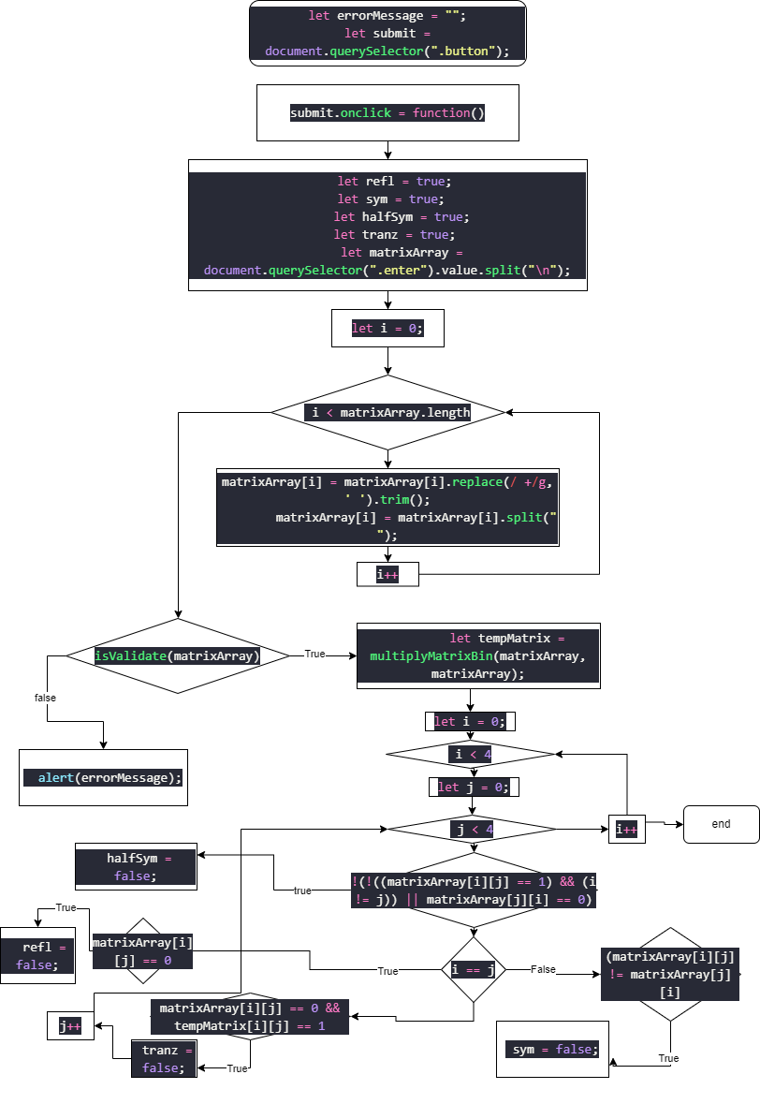
Интерфейс
Интерфейс программы состоит из поля ввода, кнопки для расчета, а также блока для вывода результата, пользователь вводит матрицу в первое поле, нажимает кнопку и получает результат в блоке ниже.
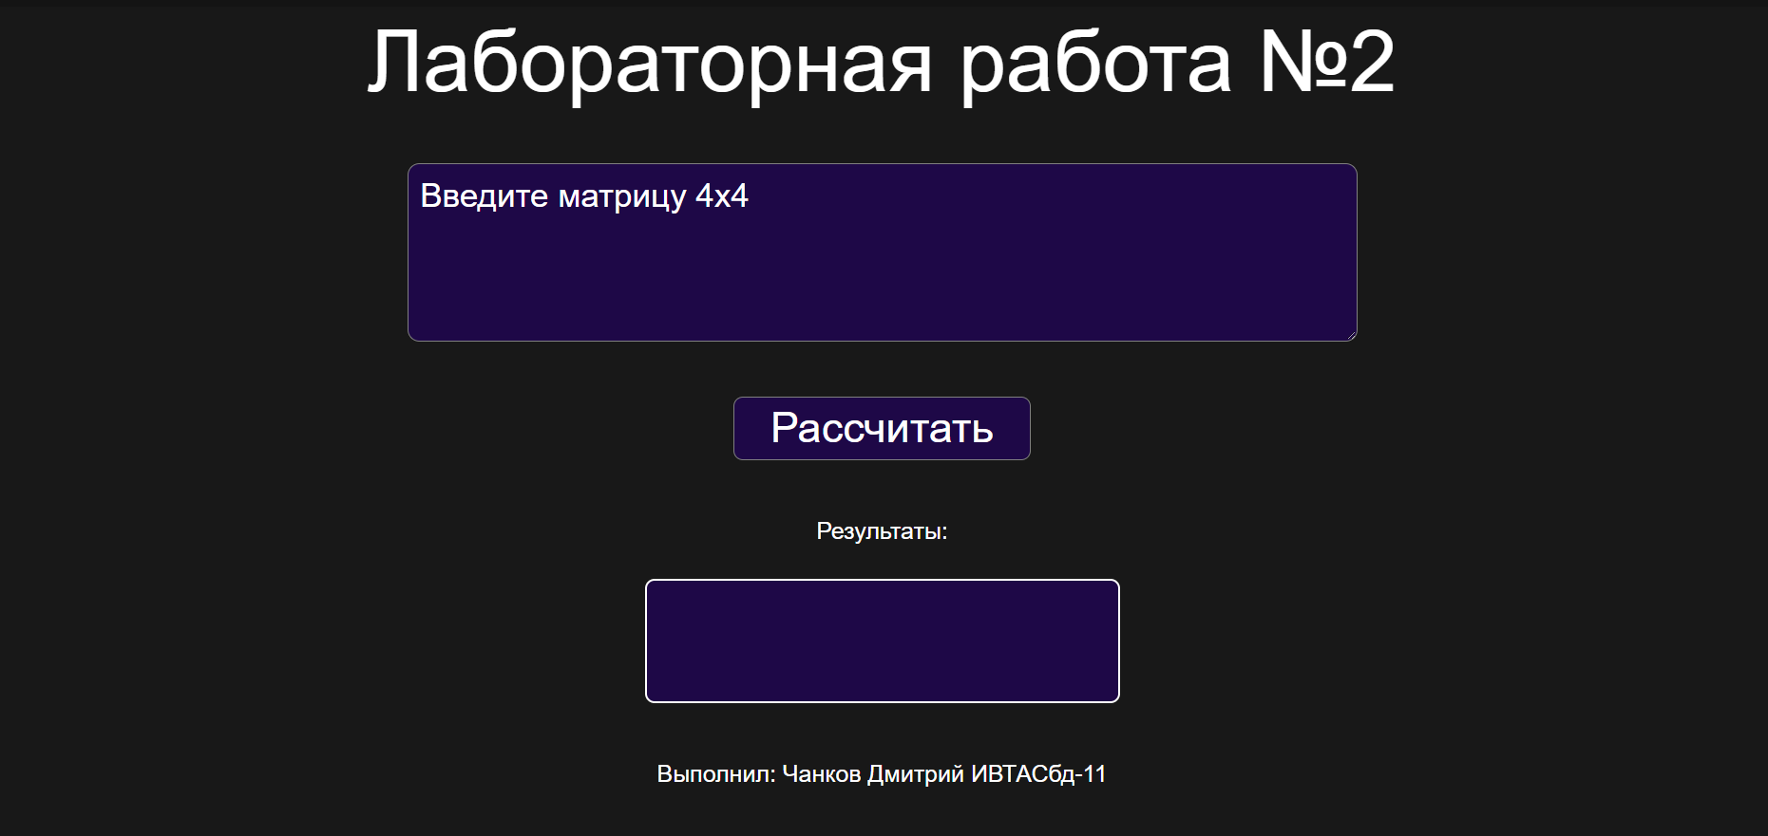
Рис. 1 – внешний вид
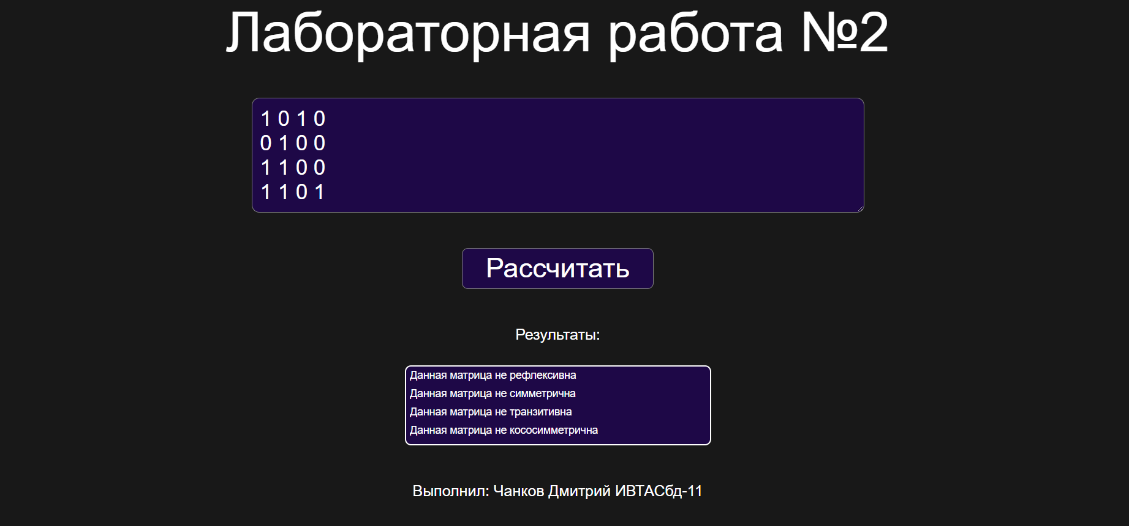
Рис. 2 – Получение результата

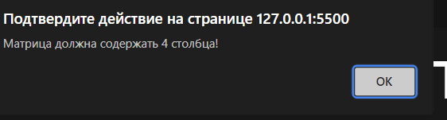
Рис. 3 – ошибка в размере матрицы

Выводы о проделанной работе
Скрипт работает без ошибок и справляется со своей задачей, страница сверстана корректно. Программа верно определяет свойства отношений и проверяет ввод данных на корректность.
Список литературы
- "Дискретная математика для программистов" Хаггарти.
Приложение
index.html
<!DOCTYPE html>
<html lang="ru">
<head>
<meta charset="UTF-8">
<meta http-equiv="X-UA-Compatible" content="IE=edge">
<meta name="viewport" content="width=device-width, initial-scale=1.0">
<link rel="stylesheet" href="../Lab2/styles/styles.css">
<title>Lab2</title>
</head>
<body>
<div class="content">
<h1 class="lab">Лабораторная работа №2</h1>
<form method="" action="" class="form" onsubmit="return false;">
<textarea class="enter" placeholder="Введите матрицу 4х4" form="form "name="enter"></textarea>
<input type="submit" class="button" value="Рассчитать">
</form>
<h2 class="by">Результаты:</h2>
<div class="results">
<span id="refl"></span>
<span id="sym"></span>
<span id="tranz"></span>
<span id="cos"></span>
</div>
<h2 class="by">Выполнил: Чанков Дмитрий ИВТАСбд-11</h2>
</body>
<script src="../Lab2/scripts/sctript.js"></script>
</html>
styles.css
/*Обнуление*/
* {
padding: 0;
margin: 0;
border: 0;
color: white;
}
*,
*:before,
*:after {
-moz-box-sizing: border-box;
-webkit-box-sizing: border-box;
box-sizing: border-box;
}
:focus,
:active {
outline: none;
}
a:focus,
a:active {
outline: none;
}

nav,
footer,
header,
aside {
display: block;
}

html,
body {
height: 100%;
width: 100%;
font-size: 100%;
line-height: 1;
font-size: 14px;
-ms-text-size-adjust: 100%;
-moz-text-size-adjust: 100%;
-webkit-text-size-adjust: 100%;
background-color: rgba(0, 0, 0, 0.692);
font-family: Arial, Helvetica, sans-serif;
}
input,
button,
textarea {
font-family: inherit;
}

input::-ms-clear {
display: none;
}
button {
cursor: pointer;
}
button::-moz-focus-inner {
padding: 0;
border: 0;
}
a,
a:visited {
text-decoration: none;
}
a:hover {
text-decoration: none;
}
ul li {
list-style: none;
}
img {
vertical-align: top;
}

h1,
h2,
h3,
h4,
h5,
h6 {
font-size: inherit;
font-weight: 400;
}
/*--------------------*/

.content {
display: flex;
justify-content: flex-start;
align-items: center;
flex-direction: column;
height: 100%;
padding-top: 10px;
}

.form {
display: flex;
flex-direction: column;
justify-content: space-between;
align-items: flex-start;
height: 250px;
}

.lab {
font-size: 72px;
margin-bottom: 50px;
}

.enter {
font-size: 28px;
width: 800px;
background-color: rgb(30, 8, 71);
border: 1px solid grey;
border-radius: 10px;
padding: 10px;
height: 150px;
}

.enter::-webkit-input-placeholder {
/* WebKit browsers */
color: white;
}
.enter:-moz-placeholder {
/* Mozilla Firefox 4 to 18 */
color: white;
}
.enter::-moz-placeholder {
/* Mozilla Firefox 19+ */
color: white;
}
.enter:-ms-input-placeholder {
/* Internet Explorer 10+ */
color: white;
}

.button {
align-self: center;
font-size: 36px;
width: 250px;
background-color: rgb(30, 8, 71);
border: 1px solid grey;
padding: 5px;
border-radius: 8px;
cursor: pointer;
}

.by {
font-size: 20px;
align-self: center;
margin-top: 50px;
}

.results {
margin-top: 30px;
width: 400px;
background-color: rgb(30, 8, 71);
height: 105px;
border-radius: 8px;
border: 2px solid white;
padding-top: 5px;
padding-left: 5px;
}

.results span {
display: block;
margin-bottom: 10px;
}

script.js
let errorMessage = "";
let submit = document.querySelector(".button");
function multiplyMatrixBin(A, B) // Перемножение бинарных матриц
{
let C = [];
for (let i = 0; i < 4; i++) {
C[i] = [];
}
for (let i = 0; i < 4; i++) {
for (let j = 0; j < 4; j++) {
let t = 0;
for (let k = 0; k < 4; k++) {
t += A[j][k] * B[k][i];
}
C[j][i] = t % 2;
}
}
return C;
}
// Функция проверки валидости
function isValidate(arr) {
errorMessage = "";
if (arr.length != 4) {
errorMessage = "Матрица должна содержать 4 строки!";
}
for(let i = 0; i < arr.length; i++) {
if(arr[i].length != 4) {
errorMessage = "Матрица должна содержать 4 столбца!";
}
for(let j = 0; j < arr[i].length; j++) {
if (arr[i][j] != '1' && arr[i][j] != '0') {
errorMessage = "Введенная матрица должна состоять из 0 и 1!";
}
}
}
if (arr[0][0] == "") {
errorMessage = "Массив не должен быть пустым!";
}
if (errorMessage) {
return false;
}else {
return true;
}
}
// Основная функция проверки свойств отношений
submit.onclick = function() {
let refl = true; // Логические переменные для хранения информации о свойствах
let sym = true;
let halfSym = true;
let tranz = true;
let matrixArray = document.querySelector(".enter").value.split("\n");
for(let i = 0; i < matrixArray.length; i++) { // Считываем двумерный массив, удаляя лишние пробелы
matrixArray[i] = matrixArray[i].replace(/ +/g, ' ').trim();
matrixArray[i] = matrixArray[i].split(" ");
}
if (isValidate(matrixArray)) {
let tempMatrix = multiplyMatrixBin(matrixArray, matrixArray);
for(let i = 0; i < 4; i++) {
for(let j = 0; j < 4; j++) {
if (!(!((matrixArray[i][j] == 1) && (i != j)) || matrixArray[j][i] == 0)) {
halfSym = false;
}
if (i == j) {
if (matrixArray[i][j] == 0) {
refl = false;
}
}else {
if(matrixArray[i][j] != matrixArray[j][i]) {
sym = false;
}
}
if (matrixArray[i][j] == 0 && tempMatrix[i][j] == 1) {
tranz = false;
}
}
}
if(refl) {
document.querySelector("#refl").innerHTML = "Данная матрица рефлексивна";
}else {
document.querySelector("#refl").innerHTML = "Данная матрица не рефлексивна";
}
if (halfSym) {
document.querySelector("#cos").innerHTML = "Данная матрица кососимметрична";
}else {
document.querySelector("#cos").innerHTML = "Данная матрица не кососимметрична";
}
if(sym) {
document.querySelector("#sym").innerHTML = "Данная матрица симметрична";
}else {
document.querySelector("#sym").innerHTML = "Данная матрица не симметрична";
}
if(tranz) {
document.querySelector("#tranz").innerHTML = "Данная матрица транзитивна";
}else {
document.querySelector("#tranz").innerHTML = "Данная матрица не транзитивна";
}
}else {
alert(errorMessage);
}
}

